BÀI THỰC HÀNH SỐ 2

Thông tin về một Contact gồm có:

* Id: Kiểu int
* Name: Kiểu String
* PhoneNumber: Kiểu String
* Status: Kiểu boolean (true nếu phần tử dược chọn, false nếu ngược lại)

1. Xây dựng giao diện hiển thị danh sách các Contact như hình vẽ, các checkbox cho phép tích để chọn các phần tử Contact

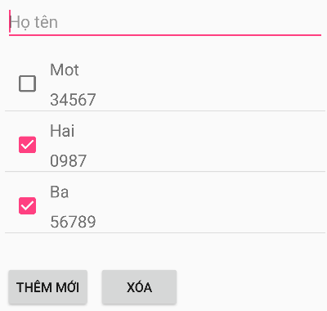

2. Khi kích vào nút Xóa các Contact được chọn (checked) sẽ bị xóa (Viết thêm chức năng confirm trước khi xóa)

3. Khi kích vào nút Thêm mới hiển thị Activity cho phép thêm mới một Contact (Viết thêm chức năng validate dữ liệu trước khi thêm)

4. Thêm trường Ảnh lưu đường dẫn của Ảnh đại diện cho contact, xây dựng giao diện có hiển thị ảnh và chức năng chọn Ảnh đại diện